Створення іmage-каталогу Львівської національної наукової бібліотеки України імені В. Стефаника
Бутитер Олександр Ігорович
Завідувач відділу автоматизованої обробки наукової інформації та комп’ютеризації ЛННБУ імені В. Стефаника, e-mail: sasha_butiter@ukr.net
Паславський Орест Іванович
Молодший науковий співробітник відділу автоматизованої обробки наукової інформації та комп’ютеризації ЛННБУ імені В. Стефаника

Питання ретроспективної конверсії карткового каталогу бібліотеки завжди викликало низку запитань, проте вирішення його зводилося до трьох етапів: сканування каталогу, формування описів та завантаження даних до автоматизованої бібліотечної системи. Очевидно, що кожен із цих етапів можна поділити ще на ряд підпунктів, таких як: підготовка каталожних скриньок до сканування, обробка отриманих цифрових образів карток, створення резервних копій та ін. Дані роботи є дуже тривалими і трудомісткими, тому перш ніж розпочати ретрокаталогізацію треба врахувати всі можливі моменти та дати відповідь на такі запитання:
- Який обсяг каталогу?
- Чи потрібно сканувати обидва боки карток?
- На яких мовах зроблені записи?
- Чи існують виправлення на картках?
- В який спосіб зроблені записи (від руки, на друкарській машинці, на принтері)?
- Які розділювачі застосовані?
Цей список можна продовжувати, і чим краще буде досліджено дане питання на самому початку, тим швидшим та ефективнішим буде результат. Проте, яке б рішення не було прийнято, першим кроком при ретрокаталогізації є сканування карток та створення на їх базі так званого image-каталогу.
Робота над цим проектом в Львівській національній науковій бібліотеці України імені В. Стефаника розпочалася з порівняльного огляду подібних рішень провідних бібліотек, таких як: Національна бібліотека України імені В. І. Вернадського, Публічна бібліотека м. Варшави, Головна бібліотека Варшавської політехніки, відтак було досліджено підходи до ретроконверсії та механізми реалізації відповідних автоматизованих систем.
У 2008 році працівники відділу автоматизованої обробки наукової інформації та комп’ютеризації ЛННБУ ім. В. Стефаника розпочали двобічне сканування генерального алфавітного каталогу. На лицевому боці картки є бібліографічний опис книжки, який необхідний читачам, а на звороті, в деяких випадках, містяться робочі помітки для внутрішнього використання лише працівниками бібліотеки. Для представлення електронних образів карток та зручної навігації по них, було розроблено веб-аплікацію, яка моделює пошук у генеральному алфавітному каталозі в е-режимі. Користувачі даного каталогу розділені на дві групи: читачі – яким для перегляду надана лише лицевий бік та працівники – які мають змогу переглядати обидва боки картки. Відповідно Image-каталог відображається по-різному в залежності від користувача, а веб-сторінка подається у двох станах:
Читач (будь-який користувач, що зайшов на сторінку);
Читач
стан:0
Працівник
стан:1
Web-
модуль
База даних карток
Стан: 0
Відображення лише лицевого боку картки
Стан: 1
Відображення двох боків картки

Працівник (користувач, який має свій логін та пароль).
Рис.1. Схема роботи web-сторінки
Таке рішення зумовлено і тим, що представлення читачеві двобічного вигляду картки є не лише надлишковим, а й сповільнює роботу з образами каталогу.
Інтерфейс image-каталогу складається з наступних частин: алфавітного покажчика, таблиці образів карток та навігації, що забезпечує зручну роботу з сотнями тисяч карток.
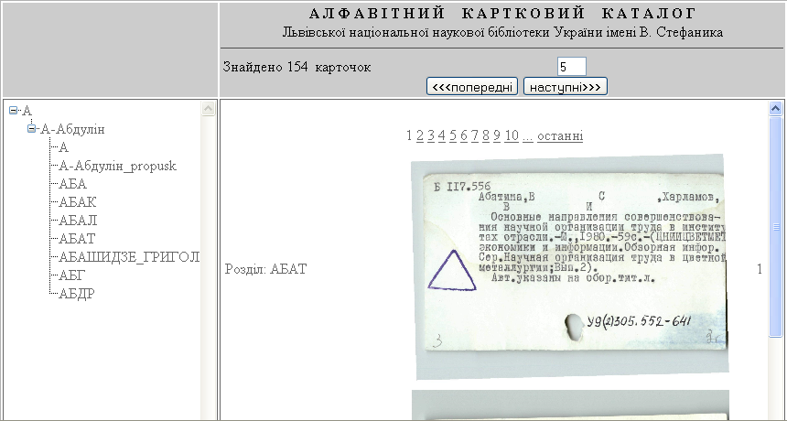

Рис.2. Інтерфейс image-каталогу
Алфавітний покажчик має деревовидну структуру з глибиною – 3, де перший рівень – це буква алфавіту від А до Я, другий – назва скриньки, а третій – назва розділювача. Таке представлення та упорядкування карток спрощує пошукову роботу та дозволяє читачеві швидко віднайти необхідний матеріал.
При візуальному представленні картка за замовчуванням має розмір 450х250 px, але користувач може завантажити дане зображення на комп’ютер в розмірі оригіналу.
При розробці image-каталогу були використані технології ASP.net та Oracle 9i. На даний час Web-модуль встановлений в тестовому режимі на сервері IIS під .net framework v3.5, а доступ до проекту можливий лише для працівників бібліотеки з локальної комп’ютерної мережі. У найближчий час планується запуск веб-сторінки в глобальну мережу Інтернет.

